Zápis 06/2015 ze zasedání obecního zastupitelstva
v Bučině dne 16. října 2015
Přítomni: Ing. Chaloupková Monika, Ing. Štancl Josef, Mgr. Kateřina Novotná, Tomáš Břeň, Jan Křeček, Tomáš Grambal
Omluveni:

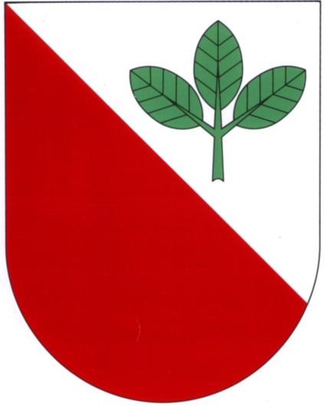
Zapisovatelka: Monika Chaloupková
Ověřovatelé zápisu: Kateřina Novotná, Tomáš Břeň
Program:
1. Zahájení
2. Schválení programu
3. Schválení smlouvy o smlouvě budoucí

1. Zasedání zahájil starosta pan Josef Štancl. Zapisovatelkou byla zvolena paní Monika Chaloupková, ověřovateli zápisu paní Kateřina Novotná a pan Tomáš Břeň. (6 hlasů pro)
2. Zastupitelstvo schválilo program jednání. (6 hlasů pro)
4. Zastupitelstvo schválilo smlouvu o smlouvě budoucí mezi obcí Bučina a panem Vlastislavem Říhou. (6 hlasů pro)
Zapsala: Ověřovatelé:
________________________________ ________________________________
Starosta:
________________________________ _______________________________

